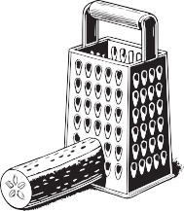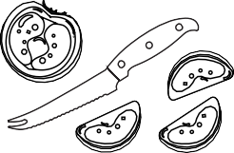



**Arbeitsblatt 3**

**Obst und Gemüse**

Name ................................................................................................................ Klasse ............ Datum .........................

**Messer, Hobel & Co.**

**1. Beim Umgang mit Messern müssen einige Vorsichtsmaßnahmen beachtet werden. Welche?**

**–**

…………………………………………………………………………………………………………………………………………………………………………………

**–**

…………………………………………………………………………………………………………………………………………………………………………………

**–**

…………………………………………………………………………………………………………………………………………………………………………………

**–**

…………………………………………………………………………………………………………………………………………………………………………………

**–**

…………………………………………………………………………………………………………………………………………………………………………………

**–**

…………………………………………………………………………………………………………………………………………………………………………………

**–**

…………………………………………………………………………………………………………………………………………………………………………………

**–**

…………………………………………………………………………………………………………………………………………………………………………………

**–**

…………………………………………………………………………………………………………………………………………………………………………………

**–**

…………………………………………………………………………………………………………………………………………………………………………………

**2. Du bekommst verschiedene Obst- und Gemüsearten. Zerkleinere sie und probiere dabei alle Schneidegeräte**

**aus. Welches Schneidegerät eignet sich wofür am besten?**

a) Versuche, Obst und Gemüse mit dem **Gemüsemesser** zu vierteln.

Welches Gemüse kannst du gut mit dem Gemüsemesser zerteilen?

…………………………………………………………………………………………………………………………………………

b) Schneide jeweils ein Viertel des Gemüses/Obstes mit dem **Tomatenmesser** in kleine Würfel. Welches Gemüse/Obst kannst du gut mit dem Tomatenmesser schneiden?

…………………………………………………………………………………………………………………………………………

c) Versuche, ein Viertel des Gemüses/Obstes mit dem **Gemüsehobel** in Scheiben zu hobeln.

Was kannst du gut mit dem Hobel zerkleinern?

…………………………………………………………………………………………………………………………………………

d) Versuche jetzt, alle Gemüse-/Obstviertel mit der **Gemüsereibe** zu zerkleinern.

Welches Obst/Gemüse kannst du gut mit der Gemüsereibe zerkleinern?

…………………………………………………………………………………………………………………………………………

© Hessisches Ministerium für Landwirtschaft und Umwelt, Weinbau, Forsten, Jagd und Heimat